Unit 5 Lesson 4: Resolvamos problemas de comparación multiplicativa con números grandes

WU Observa y pregúntate: ¿Demasiadas veces más? (Warm up)

Student Task Statement
¿Qué observas? ¿Qué te preguntas?
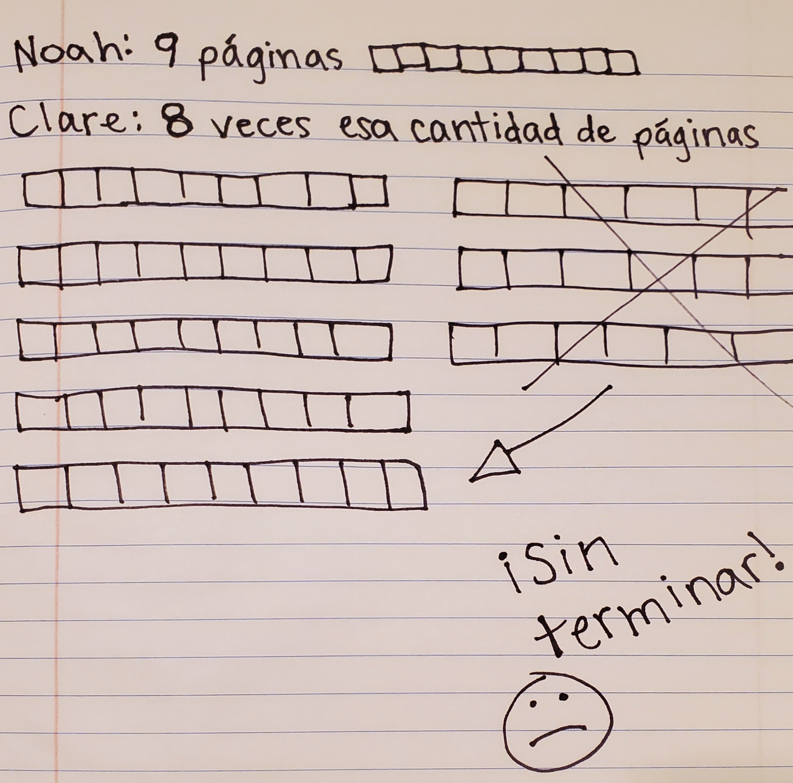

1 Un nuevo tipo de diagrama

Student Task Statement
- Mai y Andre comparan el número de páginas que leyeron el primer día del concurso de lectura.
- 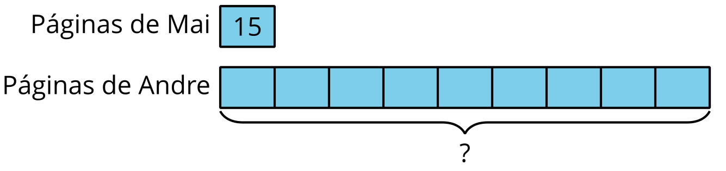
- ¿Cuál sería una buena estimación del número de páginas que leyó Andre?
- El diagrama muestra las páginas que Lin y Kiran leyeron un día durante el concurso de lectura.
- 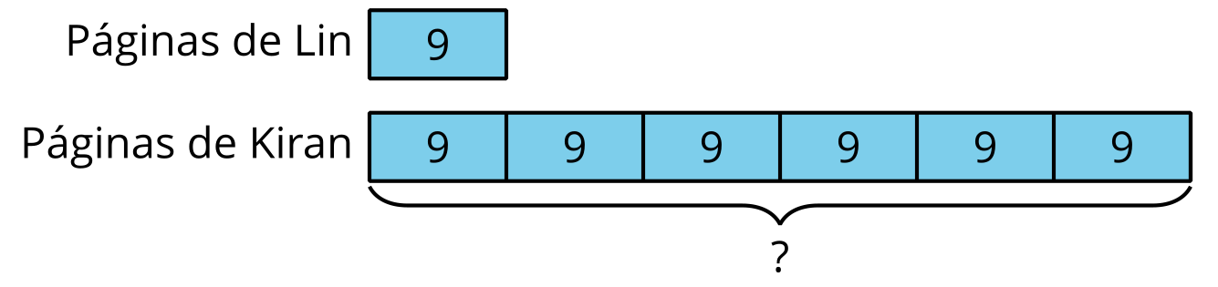
  - Completa la afirmación y explica cómo lo sabes.
  - Kiran leyó _____ veces el número de páginas que Lin leyó.
  - Escribe una ecuación de multiplicación que compare el número de páginas que leyeron Lin y Kiran.
  - ¿Cuántas páginas leyó Kiran en total ese día?
- Jada leyó algunas páginas. Han leyó 60 páginas en total.​​​​​​
- 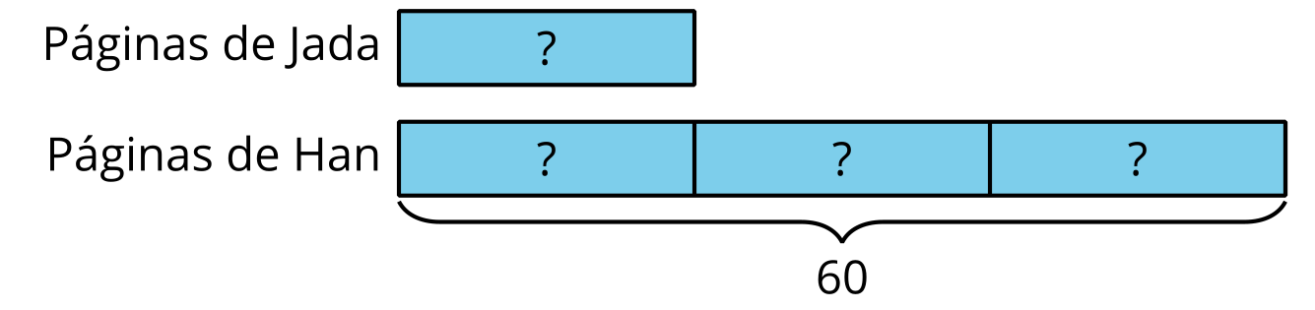
  - ¿Han leyó cuántas veces el número de páginas que Jada leyó? Explica cómo lo sabes.
  - Escribe una ecuación de multiplicación para comparar el número de páginas que leyeron Han y Jada. Usa un símbolo para representar el número desconocido.
  - ¿Cuántas páginas leyó Jada? Explica cómo lo sabes.
- Elena leyó 72 páginas. Clare leyó 9 páginas.
- 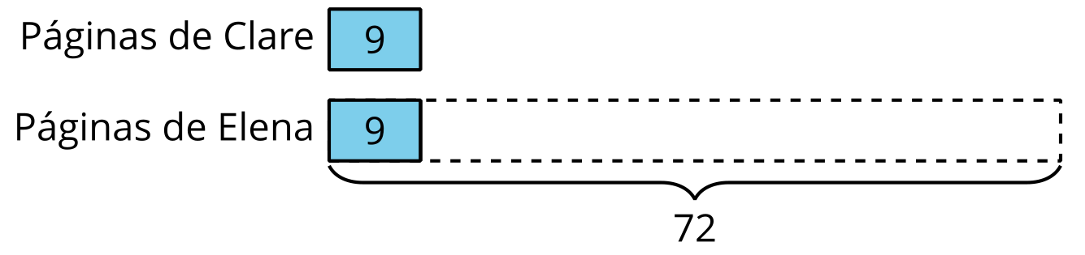
  - ¿En qué se diferencia este diagrama de los anteriores?
  - Escribe una ecuación de multiplicación para comparar el número de páginas que leyeron Elena y Clare. Usa un símbolo para representar el número desconocido.
  - ¿Elena leyó cuántas veces el número de páginas que Clare leyó?

2 ¿Quién leyó más?

Student Task Statement
En cada situación:
- Escribe una ecuación que represente la situación. Usa un símbolo para representar el número desconocido.
- Dibuja un diagrama que muestre la comparación.
- Responde la pregunta sobre la situación.
- Diego leyó 8 veces el número de libros que Lin leyó. Lin leyó 7 libros.
  - Ecuación:
  - Diagrama:
  - ¿Cuántos libros leyó Diego?
- Tyler tiene algunos libros. Clare tiene 72 libros, que es 12 veces el número de libros que Tyler tiene.
  - Ecuación:
  - Diagrama:
  - ¿Cuántos libros tiene Tyler?
- Noah leyó 13 libros. Elena leyó 130 libros.
  - Ecuación:
  - Diagrama:
  - Completa la afirmación:
  - _______________ leyó _____ veces el número de libros que _______________ leyó.
© CC BY 2021 Illustrative Mathematics®

